Apuntes uno del curso de Udemy PHP, HTML, CSS, MYSQL

Algunos editores de texto para programar y extensiones para Visual Studio Code
Dreamweaver
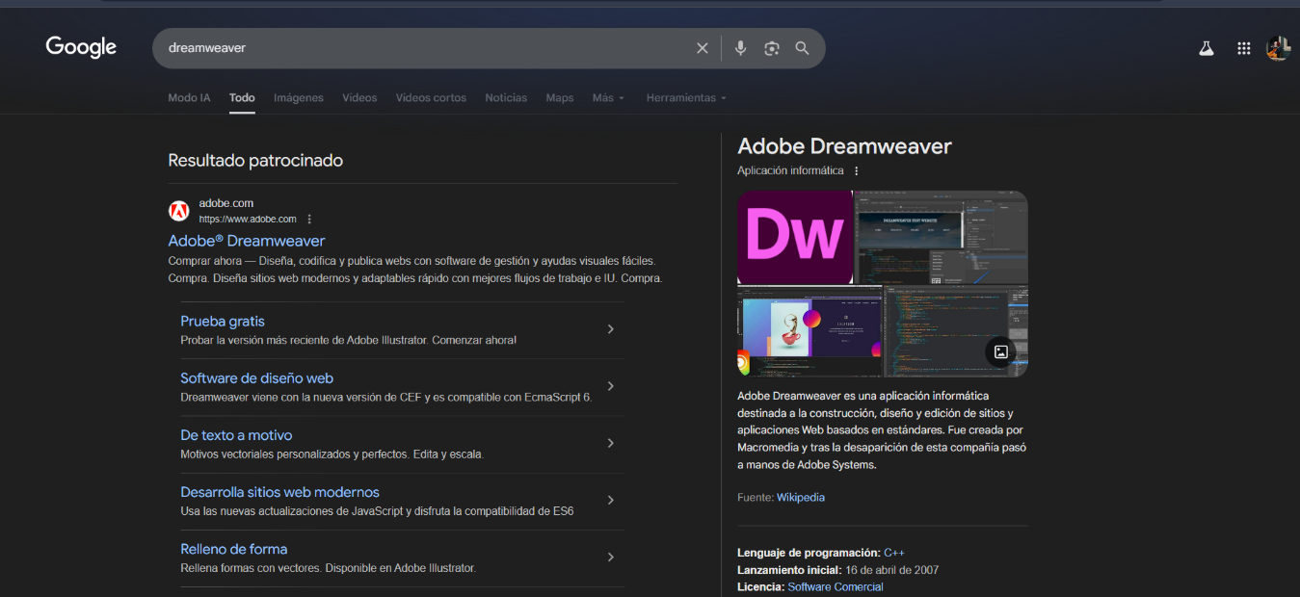

HTML es lenguaje para estructura
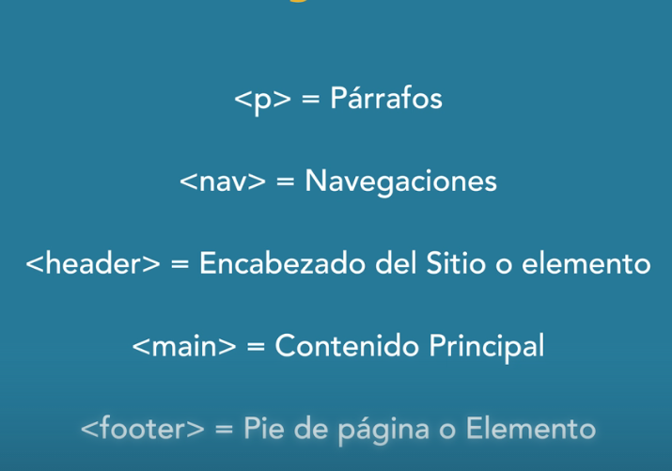

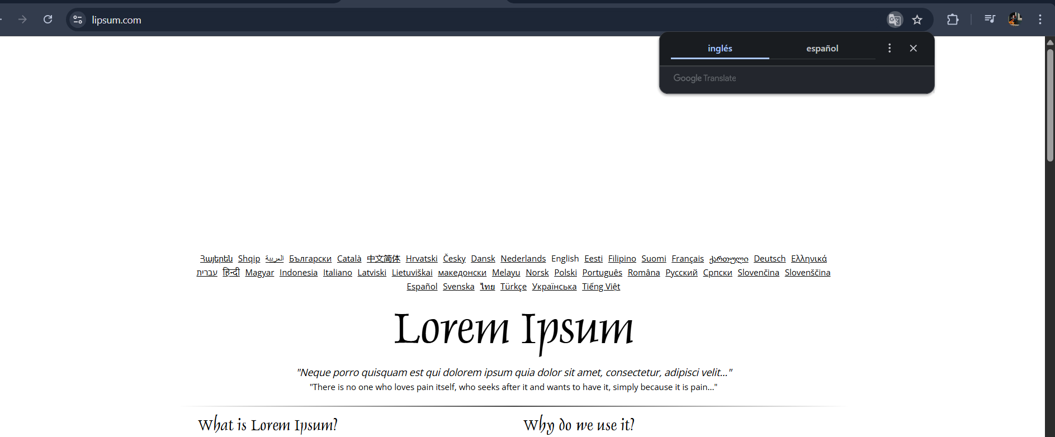
Esta pagina lo que hace es generar texto para los párrafos, ejemplo si el cliente no me ha pasado que información va en la página y yo quiero ver como se ve mi diseño.
Otra forma de poner texto directo desde el visual studio code

El h1 no se puede repetir por página
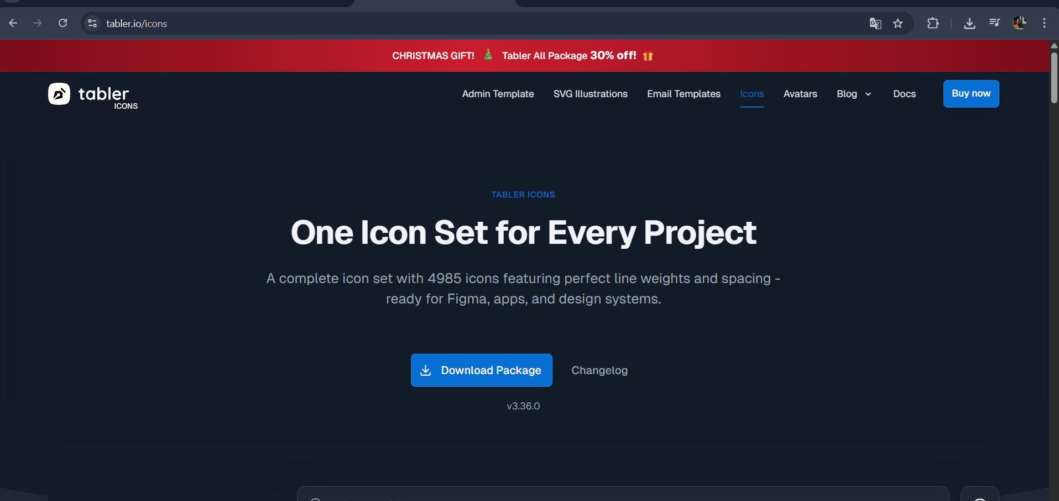

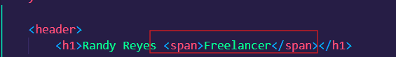
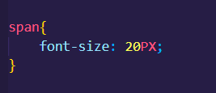

Root es un seudoelemento que vamos a definir la paleta de colores
Podemos asignar los nombres así con dos líneas
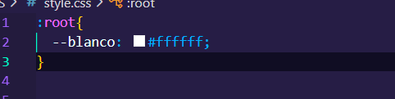
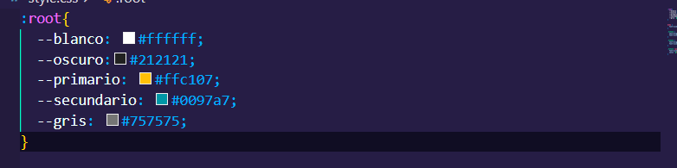
Mis variables de colores que usaré

Trabajamos con fuentes en css usando el Font
Font family y así
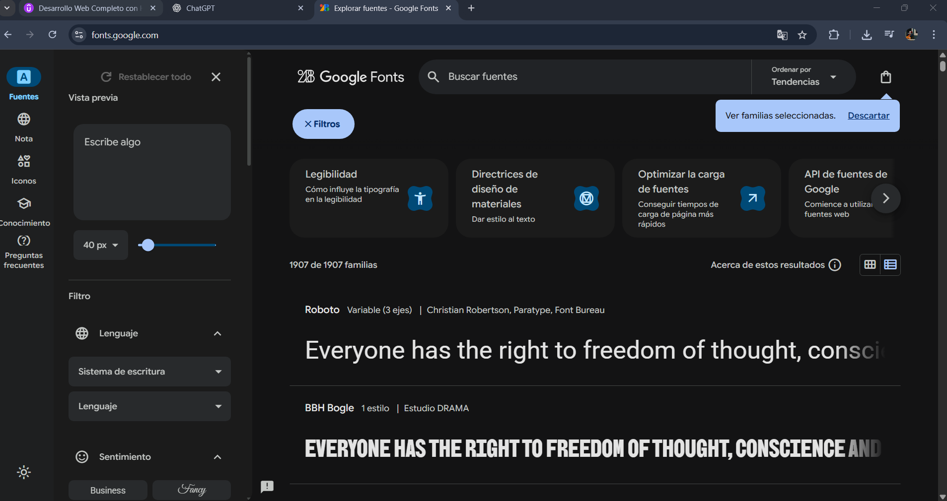
Acá podemos buscar fuentes

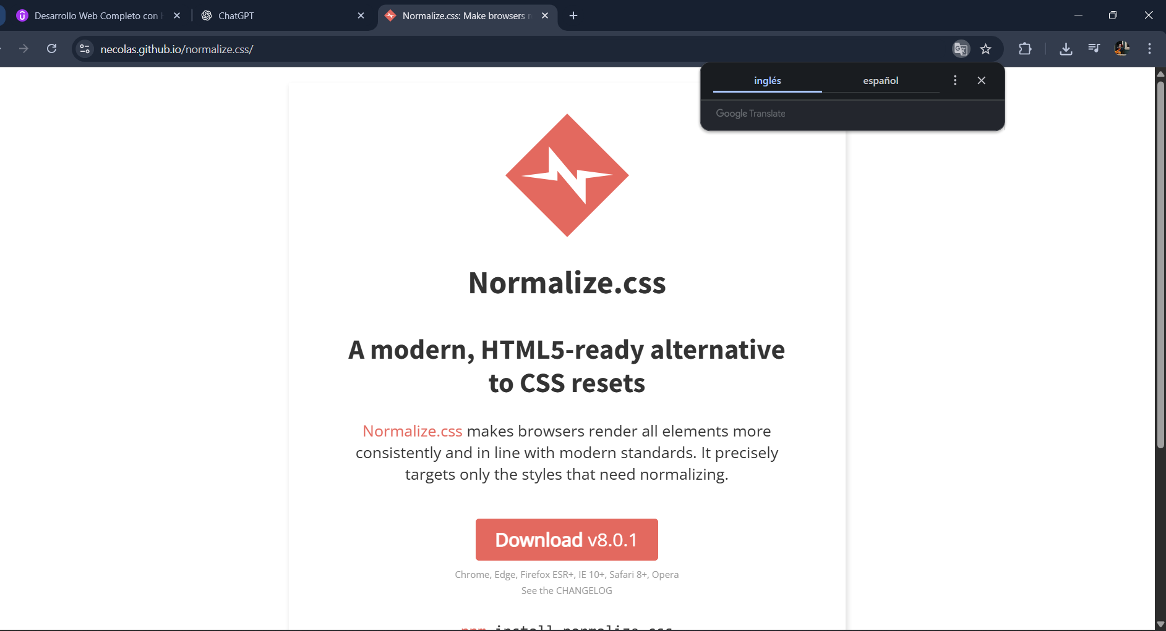
Nos sirve para adaptarlo a diferentes navegadores
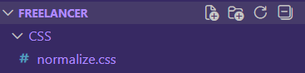

Display block y display inline con los más comunes para acomodar bloques en la página
El padding es como engordar el elemento

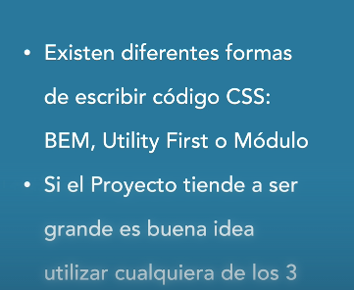

Media Queries para que la página sea responsiva esta

La clase 35 y 36 es importante
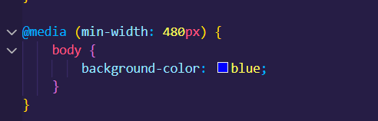

CSS MATIC es una pagina para usar diferentes códigos que sirvan para degradado

Añadir scroll clase 51 del primer proyecto
Se define en css en la clase html
scroll-snap-type: y mandatory;

